Project: FundAnalyst
Risk-assessment v0.2

Αλλαγές σε σχέση με την έκδοση v0.1

Σε αυτή την έκδοση προστέθηκαν νέες, πιο αναλυτικές, φόρμες για την καλύτερη επεξήγηση των πιθανών κινδύνων.

Στοιχεία μελών ομάδας

Άγγελος Δήμογλης, 1059603
Δημήτρης Τσούνης, 1059698
Καλλιόπη Δρούγα, 3370
Νικόλαος Κοντογιώργης, 1070922

Ρόλοι μελών για το παρόν κείμενο

Editor(s): Άγγελος Δήμογλης
Peer reviewer(s): Νικόλαος Κοντογιώργης

Φόρμες κινδύνου

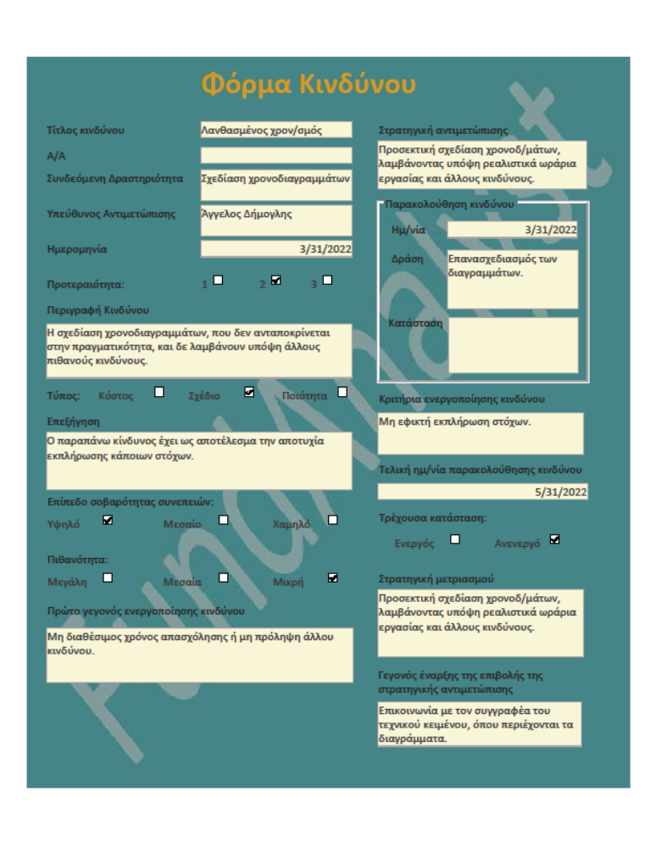

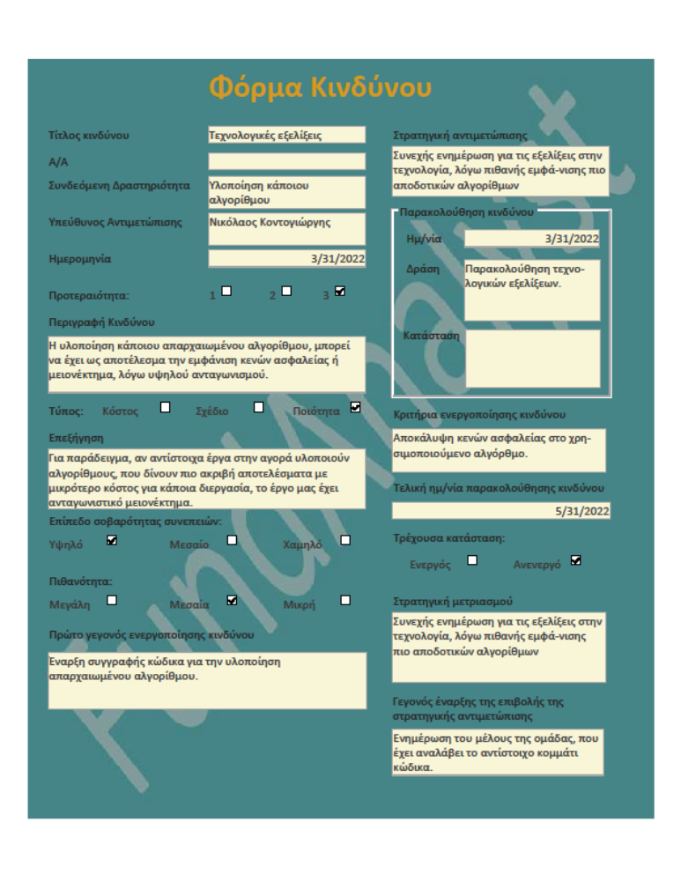

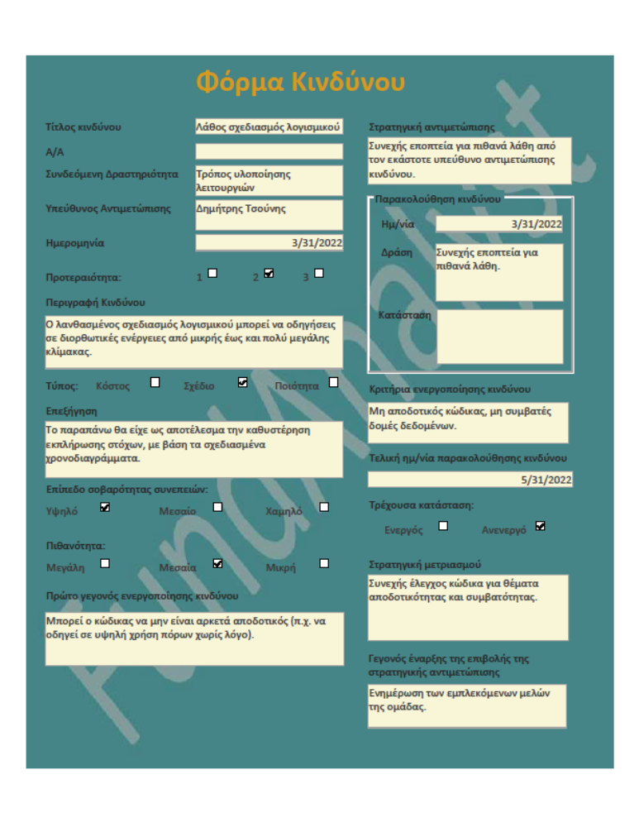

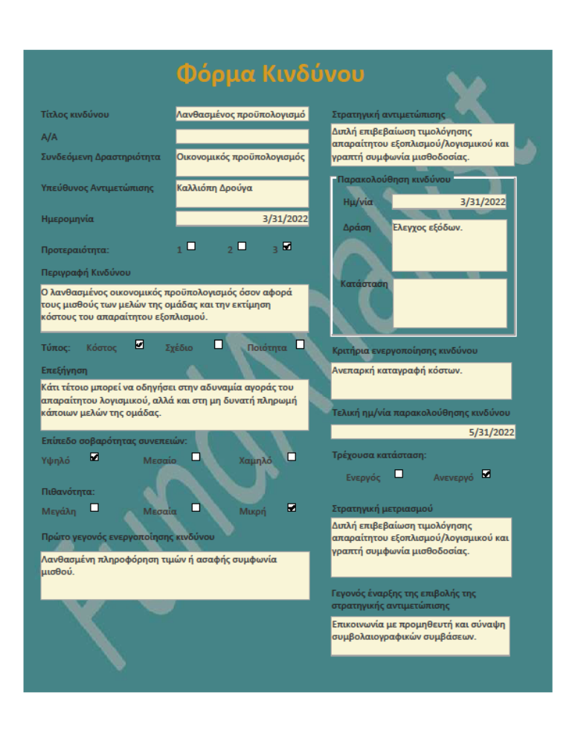

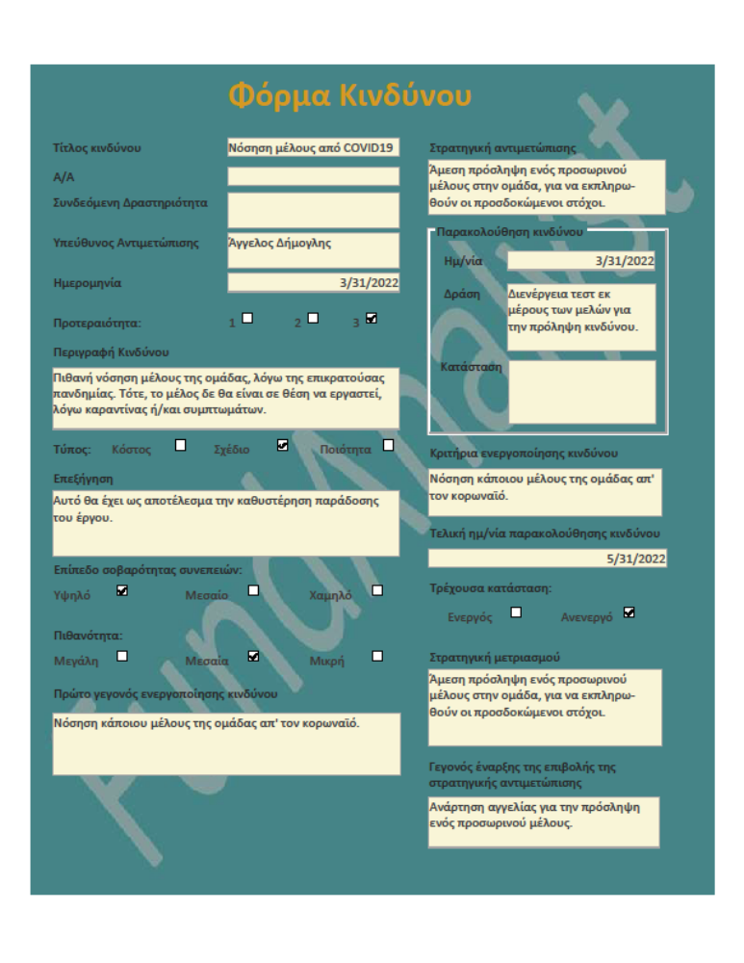

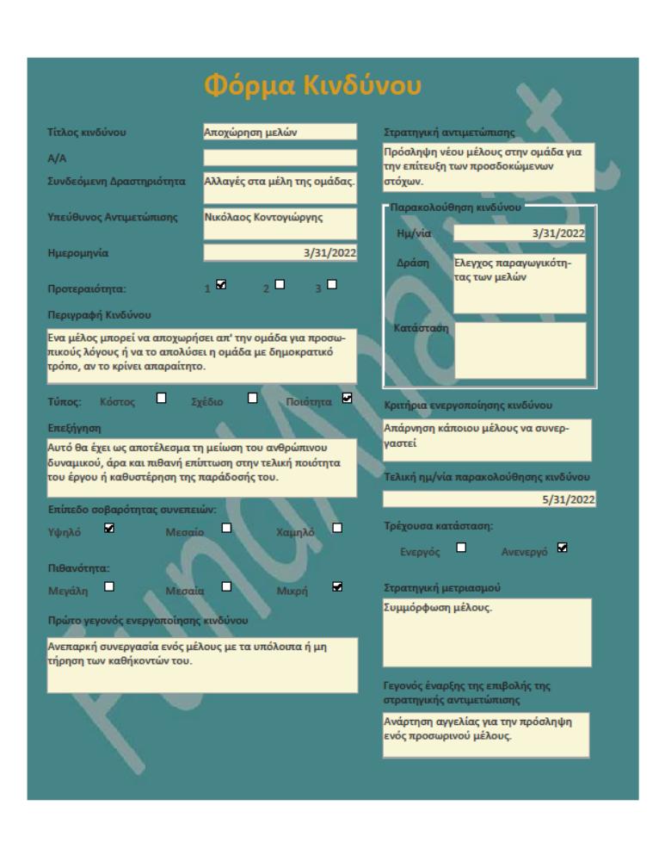

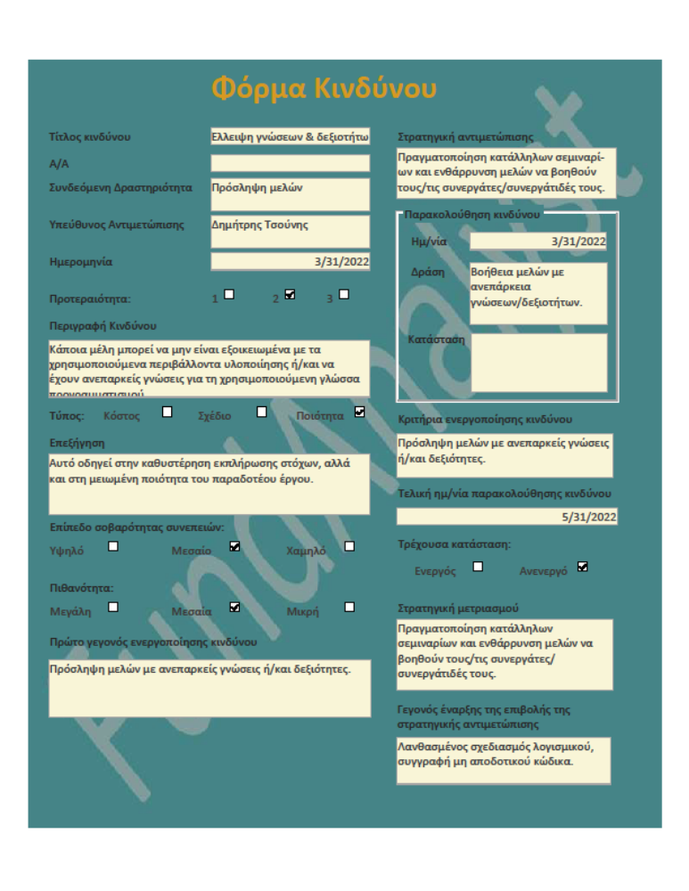

Εργαλεία που χρησιμοποιήθηκαν

Οι παραπάνω φόρμες δημιουργήθηκαν με το πρόγραμμα Access της σουίτας εφαρμογών Microsoft Office 365.

